实验四 数据查询、视图操作

学号:2020115025 姓名:薄劲阳 班级:计科2班

1. 查询‘1’系的全体学生的学号、姓名和宿舍情况，结果按宿舍号升序排列。
2. **SELECT**  sno,sname,dormno
3. **FROM** student
4. **WHERE** dno = '1'
5. 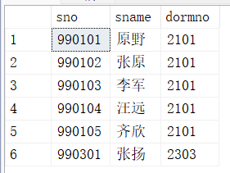**ORDER** **BY** dormno **ASC**;
6. 查询‘1’系的全体学生的详细记录，结果按性别升序、年龄降序排列。
7. **SELECT** *
8. **FROM** student
9. **WHERE** dno = '1'
10. 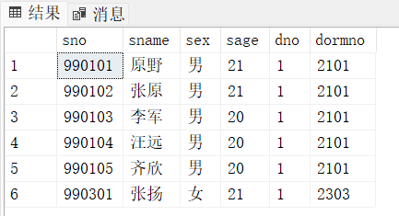**ORDER** **BY** sex ,sage **DESC**;
11. 查询‘2’系的姓名和其出生年月(以2003年为标准)，并用“BIRTHDAY”改变结果标题。
12. **SELECT** sname,2003-sage BIRTHDAY
13. **FROM** student;

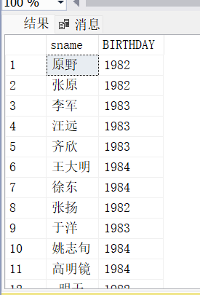

1. 查询GRADE表中所有被学生选修课程号。
2. **SELECT** **DISTINCT** cno --注意消除重复元素
3. 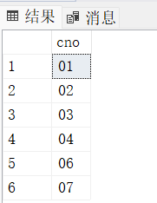**FROM** grade;
4. 查询年龄在21-23之间（包括21和23）的学生姓名，宿舍号。
5. **SELECT** sname,dormno
6. **FROM** student
7. 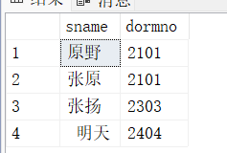**WHERE** sage BETWEEN 21 AND 23;
8. 查询‘2’系、‘3’系和‘4’系的学生姓名。
9. **SELECT** sname
10. **FROM** student
11. **WHERE** dno in ('2','4','5');

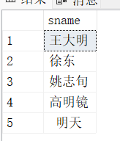

1. 查询所有姓‘张’的学生情况。
2. **SELECT** *
3. **FROM** student
4. 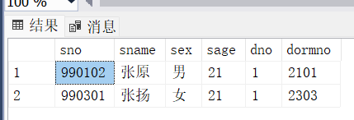**WHERE** sname LIKE '张%' --张%表示以张开头 任意长度的字符串
5. 查询姓名中第二个字为“明”的学生情况
6. **SELECT** *
7. **FROM** student
8. 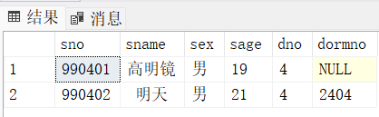**WHERE** sname LIKE '_明%' -- -符号表示任意单字符
9. 查询COURSE表中没有先修课程的课程名和教师情况
10. **SELECT** cname,teacher
11. **FROM** course
12. 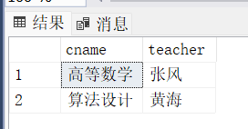**WHERE** cpno **IS** NULL --NULL不能用'='
13. 查询‘1’系的所有男学生的信息
14. **SELECT** *
15. **FROM** student
16. 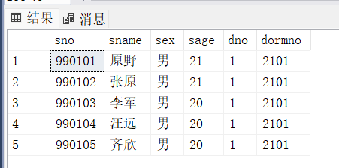**WHERE** sex = '男' AND dno = '1';
17. 查询所有‘1’系的学生人数。
18. **SELECT** COUNT(sno)
19. **FROM** student
20. 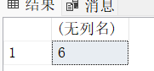**WHERE** dno = '1';
21. 查询‘1’系选修‘01’号课程的最高分、最低分和平均分。
22. --最高分 MAX函数
23. **SELECT** **MAX**(score)
24. **FROM** grade
25. **WHERE** cno='01'AND sno IN (**SELECT** sno **FROM** student **WHERE** dno = '1');
27. --最低分 MIN函数
28. **SELECT** **MIN**(score)
29. **FROM** grade
30. **WHERE** cno = '01' AND sno IN (**SELECT** sno **FROM** student **WHERE** dno = '1');
32. --平均分
33. **SELECT** AVG(score)
34. **FROM** grade
35. **WHERE** cno = '01' AND sno IN (**SELECT** sno **FROM** student **WHERE** dno = '1');
36. 查询选修了4门以上课程的学生学号、姓名。
37. **SELECT** sno,sname
38. **FROM** student
39. **WHERE** sno IN
40. (   **SELECT** sno
41. **FROM** grade
42. **GROUP** **BY** sno
43. **HAVING** COUNT(*)>3);
44. 给出所有院系领导检查学生宿舍的所有可能。
45. SELECT DORMNO,TEACHER  FROM  DORM,COURSE
46. 查询所有学生及其宿舍情况。
47. **SELECT** student.*,dorm.* --为*
48. **FROM** student,dorm
49. **WHERE** student.dormno = dorm.dormno;
50. 查询所有课程的间接先修课。
51. **SELECT** **FIRST**.cno,**SECOND**.cpno
52. **FROM** course **FIRST**,course **SECOND**
53. **WHERE** **FIRST**.cpno=**SECOND**.cno; --将两张表通过cpno和cno连接起来
54. 查询所有学生及其选修课程情况。
55. **SELECT** student.sno,sname,sex,sage,cno,score
56. **FROM** student LEFT OUTER JOIN grade **ON**(student.sno = grade.sno);
57. 查询所有已选修课程的学生的学号、姓名、选修的课程名和授课教师信息。
58. **SELECT** student.sno,sname,cname,teacher
59. **FROM** student,grade,course
60. **WHERE** student.sno = grade.sno AND grade.cno = course.cno;
61. 查询是系主任‘秦峰’的学生的姓名和宿舍联系电话。
62. **SELECT** student.sno,sname,cname,teacher
63. **FROM** student,grade,course
64. **WHERE** student.sno = grade.sno AND grade.cno = course.cno;
65. 查询其他系比‘计算机系’所有学生年龄大的学生姓名和年龄。
66. **SELECT** sname,sage
67. **FROM** student
68. **WHERE** sage<ALL(**SELECT** sage
69. **FROM** student
70. **WHERE** dno = '1');
71. 查询选修课程库没有不及格分数的学生。
72. **SELECT** *
73. **FROM** student
74. **WHERE** NOT EXISTS
75. (
76. **SELECT** *
77. **FROM** grade
78. **WHERE** student.sno = grade.sno AND score<60);
79. 查询至少选修了‘1’号和‘2’号课程的学生号码。
80. **select** sno
81. **from** grade
82. **WHERE** cno IN ('01','02')
83. **GROUP** **BY** sno
84. **HAVING** COUNT(cno)>1
85. 查询至少选修了‘990102’学生的全部课程的学生学号。
86. **SELECT** **DISTINCT** SNO
87. **FROM** GRADE X
88. **WHERE** NOT EXISTS
89. (**SELECT** *
90. **FROM** GRADE Y
91. **WHERE** Y.SNO='990102'AND NOT EXISTS
92. (**SELECT** *
93. **FROM** GRADE Z
94. **WHERE** Z.SNO=X.SNO AND Z.CNO=Y.CNO))
95. 查询‘1’系的学生与年龄大于20岁的学生的差集。
96. **SELECT** *
97. **FROM** student
98. **WHERE** dno = '1'
99. **EXCEPT** --差集
100. **SELECT** *
101. **FROM** student
102. **WHERE** sage>20;
103. 查询选修“数据库原理”的学生与选修“高等数学”的学生的交集。
104. **SELECT** *
105. **FROM** student
106. **WHERE** sno IN
107. (
108. **SELECT** sno
109. **FROM** grade
110. **WHERE** cno IN (**SELECT** cno **FROM** course **WHERE** cname ='数据库原理' )
111. )
112. **UNION**
113. **SELECT** *
114. **FROM** student
115. **WHERE** sno IN
116. (
117. **SELECT** sno
118. **FROM** grade
119. **WHERE** cno IN (**SELECT** cno **FROM** course **WHERE** cname ='高等数学' )
120. );
121. 创建“计算机”系的所有男生的视图VIEW_1（要求反映出学生的出生年份）。
122. **CREATE** **VIEW** VIEW_1(sno,sname,sex,sage,sbirh,dno,dormno)
123. **AS**
124. **SELECT** sno,sname,sex,sage,2003-sage,dno,dormno
125. **FROM** student
126. **WHERE** dno = '1';
127. 在视图VIEW_1中找出名字中有“原”字的学生的学号、姓名、宿舍号。
128. **SELECT** sno,sname,dormno
129. **FROM** VIEW_1
130. **WHERE** sname LIKE '%原%' ; --%表示字符串数量不限

28、修改视图VIEW_1中的学生“李军”的年龄为23，宿舍号为“2202”。

1. **UPDATE** VIEW_1
2. **SET** sage = 23,dormno = '2202'
3. **WHERE** sname='李军';
4. --检查是否修改成功
5. **SELECT** *
6. **FROM** VIEW_1;